VENICUT50 ТРИКОТАЖНЫЕ ПЕРЧАТКИ С ПОКРЫТИЕМ ИЗ КОЖИ
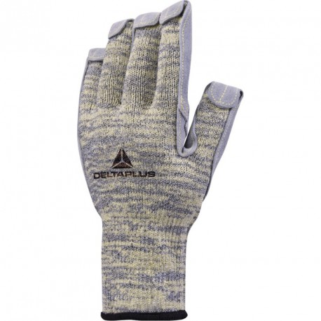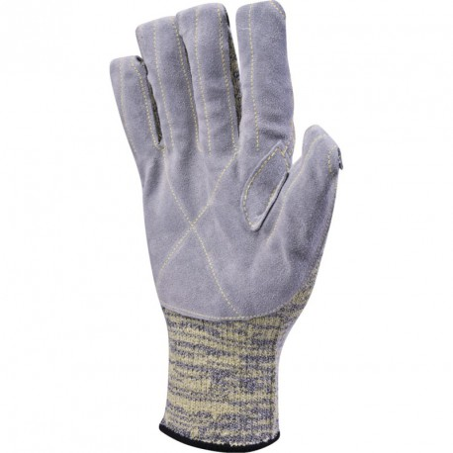
Цвет: желтый/серый
Размер: 09/10
СПЕЦИФИКАЦИЯ
Перчатки трикотажные бесшовные с эластичной манжетой с покрытием из кожи. Дополнительная накладка - уплотнение из кожи между большим и указательным пальцами. Максимальная устойчивость к истиранию, порезам, разрывам. Высокая устойчивость к проколам.
Основа: высококачественное полиэтиленовое волокно TAEKI® 5. Размер стежка 10.
Покрытие: воловья кожа. Покрытие частичное: на ладонной части и напалках с тыльной стороны
Технические характеристики EN388: 4 5 4 3
Устойчивость к истиранию – 4 (максимальная)
Устойчивость к порезам – 5 (максимальная)
Устойчивость к разрывам – 4 (максимальная)
Устойчивость к проколам – 3 (высокая)

ОСНОВНЫЕ ПРЕИМУЩЕСТВА ТОВАРА ДЛЯ ПОЛЬЗОВАТЕЛЯ
Благодаря покрытию из кожевенного спилка перчатки идеально подходят для тяжелых работ
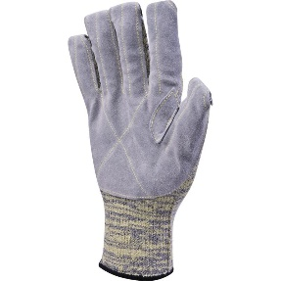
Устойчивость к воздействию контактного тепла до +250°C

